Об оплате учебных изданий в 2021/2022 учебном году
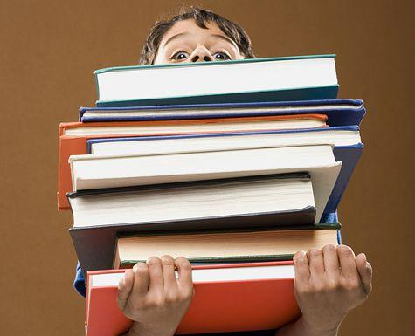
- для 1-11 классов стоимость единая - 14,50 BYN,
- льготная стоимость (например, для многодетных семей) - 7,25 BYN.
В постановление Совета Министров Республики Беларусь от 24 июня 2011 г. № 839 «О размере и порядке взимания платы за пользование учебниками и (или) учебными пособиями и порядке предоставления их в бесплатное пользование» внесены изменения. Это закреплено постановлением Правительства от 28 августа 2018 г. № 621. Так установлена плата за пользование комплектом учебников по программе общего среднего образования – 0,5 базовой величины.
По состоянию на 01.01.2021 размер базовой величины составляет 29 рублей.
Информация о льготах по оплате за учебники
Школьникам из социально незащищенных семей учебники выдадут бесплатно. На эту льготу могут рассчитывать, в частности, ученики с особенностями психофизического развития, дети-инвалиды, сироты, а также обучающиеся из семей, которые получают пособия на детей старше трех лет.
Под государственными пособиями на детей старше трех лет понимается пособие на детей старше трех лет из отдельных категорий семей, которые указаны в статье 14 Закона Республики Беларусь от 29.12.2012 «О государственных пособиях семьям, воспитывающим детей» (смотреть).
Так, право на пособие на детей старше 3 лет из отдельных категорий семей имеют мать (мачеха) или отец (отчим), усыновитель (удочеритель), опекун (попечитель) при воспитании ими ребенка, не находящегося на государственном обеспечении, если в семье:
- воспитывается ребенок-инвалид в возрасте до 18 лет;
- воспитывается ребенок в возрасте до 18 лет, инфицированный вирусом иммунодефицита человека;
- отец (отчим) или усыновитель (удочеритель) являются военнослужащими, проходящими срочную военную службу;
- оба родителя (мать (мачеха), отец (отчим)) в полной семье либо единственный родитель в неполной семье, усыновитель (удочеритель) являются инвалидами I или II группы, а также если один из родителей в полной семье является инвалидом I группы, а второй осуществляет уход за ним и получает пособие, предусмотренное законодательством.
Таким образом, семьям, получающим пособия на детей в возрасте от 3 до 18 лет в период воспитания ребенка в возрасте до 3 лет, НЕ ПРЕДОСТАВЛЕНО право на бесплатное пользование учебниками и учебными пособиями.
Необходимые документы для бесплатного пользования учебными изданиями:
- удостоверение инвалида для семей, в которых один или оба родителя инвалиды I или II группы, или ребёнок-инвалид;
- справка о получении пособия на детей старше 3-х лет из отдельных категорий семей, установленного в статье 14 Закона Республики Беларусь от 29.12.2012 «О государственных пособиях семьям, воспитывающим детей»;
- единый билет для детей-сирот или справка о том, что ребёнок находится под опекой;
- заявление на имя директора.
Многодетные семьи:
- оплата в размере 50% от стоимости.
Документы для многодетной семьи для льготной стоимости комплекта учебников:
1. Копия удостоверения многодетной семьи, в которых воспитываются трое и более детей в возрасте до 18 лет.
2. Заявление на имя директора.

